УТВЕРЖДАЮ:
Главный инженер шахты "Центральная"

___________________ И. Б. ДОДИН
"_____"_____________ 2014 г.

Р А С Ч Е Т

проветривания тупиковой части
4 северного откаточного штрека укл. 7-9 пл. Л1 гор. 400 м
и камеры водоотлива гор. 400 м
по ОП "Шахта "Центральная" ГП "Красноармейскуголь"

Проветривание тупиковой части 4 северного откаточного штрека укл. 7-9 пл. Л1 гор. 400 м и камеры водоотлива гор. 400 м осуществляется через регулировочные окна в глухих перемычках, установленных в следующих выработках:
- квершлаг №3 гор. 400 м;
- вент. квершлаг пл. Л1-Л7

Расход воздуха, необходимого для проветривания тупиковой выработки, определяется согласно "Руководства по проектированию вентиляции угольных шахт".

Расход воздуха по минимальной скорости воздушной струи (ф. 5.9.):

Q = 60 * S * V_{min}, м³/мин.

где: S - площадь поперечного сечения выработки в свету;
V_{min} - минимальная скорость движения воздуха согласно ПБ, м/сек.

- 4 северный откаточный штрек укл. 7-9 пл. Л1 гор. 400 м:

Q = 60 * 9,6 * 0,15 = 86 м³/мин.

- Камера водоотлива гор. 400 м:

Q = 60 * 10,2 * 0,15 = 92 м³/мин.

Окончательно принимаем наибольший результат согласно расчета:

Q = 92 м³/мин.

Производим расчет количества воздуха через регулировочные окна согласно ф. 8.14 и таблицы 8.3.
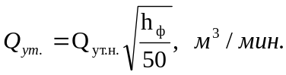

где: Q_{ут}. – норма утечек через сооружения при фактическом перепаде давления, м3/мин;
Q_{ут.н.} – норма утечек через сооружения при перепаде давления 50 даПа, м3/мин.;
h_{ф} – фактический перепад давления, даПа.

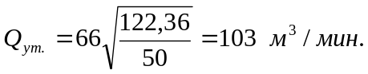

Согласно таблицы 8.3. "Руководства по проектированию вентиляции угольных шахт", Киев, 1994 г. принимаем площадь регулировочных окон:

- квершлаг №3 гор. 400 м: S = 0,16 м² (0,4х0,4);

- вент. квершлаг пл. Л1-Л7 гор. 400 м: S = 0,16 м² (0,4х0,4)

Начальник участка ВТБ В. Н. Молодоженя

